**МІНІСТЕРСТВО ОСВІТИ І НАУКИ УКРАЇНИ**

**УМАНСЬКИЙ НАЦІОНАЛЬНИЙ УНІВЕРСИТЕТ САДІВНИЦТВА**

«ЗАТВЕРДЖУЮ»

Проректор з наукової та

інноваційної діяльності,

професор

______________ В.П. Карпенко

«___»_____________2020 р.

**З В І Т**

науково-дослідної лабораторії

**«Сучасних геодезичних та землевпорядних технологій»**

за 2020 рік

Розглянуто і затверджено на засідання кафедри геодезії, картографії і кадастру (протокол № 7 від «11» листопада 2020 року).

Завідувач кафедри ______________ Ю.О. Кисельов

Керівник лабораторії ______________ М.В. Шемякін

Умань – 2020

ЗМІСТ

Стор.

|  |  |
| --- | --- |
| ВСТУП........................................................................................................ | 3 |
| 1. ТРИЛАТЕРАЦІЯ, ЯК ВИД ГЕОДЕЗИЧНИХ РОБІТ............................ | 4 |
| 1.1. Суть трилатерації, як виду геодезичних знімань................................. | 4 |
| 1.2. Метод «мікротрилатерація» і перспективи його застосування........... | 5 |
| 2. ОБ’ЄКТИ, УМОВИ ТА МЕТОДИКА ПРОВЕДЕННЯ  ДОСЛІДЖЕНЬ........................................................................................ | 7 |
| 2.1. Об’єкти досліджень.............................................................................. | 7 |
| 2.2. Фізико-географічна характеристика району проведення робіт........... | 7 |
| 3. РЕЗУЛЬТАТИ ДОСЛІДЖЕНЬ............................................................... | 9 |
| 3.1 Топографо-геодезична вивченість району проведення робіт............... | 9 |
| 3.2. Мережа трилатерації на об’єкті «Стіна гроту Каліпсо»...................... | 9 |
| 3.3. Роботи на об’єкті «Грот Каліпсо»....................................................... | 10 |
| 3.4. Грот Водоспаду………………………………………………………… | 14 |
| ВИСНОВКИ................................................................................................ | 16 |
| СПИСОК ВИКОРИСТАНИХ ДЖЕРЕЛ.................................................... | 17 |

ВСТУП

Розташування різних за призначенням, властивостями і конструкцією об’єктив у несприятливих умовах вимагає моніторингу їхнього стану для попередження їх деформації, втрати запроектованих властивостей, порушення цілісності і, як наслідок, виникнення небезпечних ситуацій. До несприятливих умов відносять підвищену вологість ґрунту, розташування на схилах, постійний сумісний вплив води і низьких температур. Поєднання зазначених чинників значно посилює їх несприятливу дію.

Тому нагальним є розроблення методу моніторингу стану об’єктів, що був би доступним для користувача, зручним у користуванні і не вимагав значних капіталовкладень.

Найбільш простою і доступною для таких цілей трилатерація. Це мережа ланцюгів трикутників у яких вимірюють усі сторони. Тобто проводять лише лінійні вимірювання. При геодезичних вимірюваннях, залежно від класу і розряду мережі, довжини сторін трикутників можуть мати довжину від 250 м до декількох кілометрів, що унеможливлює спостереження за окремими об’єктами у обмежених просторах. Зважаючи на це є необхідність розроблення методики трилатерації у обмеженому просторі – мікротрилатерації, яка дала б можливість споживачам проводити моніторинг стану об’єктів доступними засобами із незначними затратами часу і коштів.

1. ТРИЛАТЕРАЦІЯ, ЯК ВИД ГЕОДЕЗИЧНИХ РОБІТ

1.1. Суть трилатерації, як виду геодезичних знімань

Трилатерація - метод побудови геодезичної мережі у вигляді трикутників, в яких виміряні всі їх сторони [2, 4].

Метод трилатерації застосовують для побудови інженерно-геодезичних мереж 3 і 4 класів, а також мереж згущення 1 і 2 розрядів різного призначення.

Мережі трилатерації, створювані для вирішення інженерно-геодезичних задач, часто будують у вигляді вільних мереж, що складаються з окремих типових фігур: геодезичних чотирикутників, центральних систем або їх комбінацій з трикутниками.

Типовий фігурою трилатерації є трикутник з виміряними довжинами сторін.

Для лінійно протяжних об'єктів мережа трилатерації створюють із ланцюжка трикутників. Одним з основних недоліків витягнутого ряду ланцюжка трикутників з вимірюваними сторонами є те, що в таких мережах поперечний зсув ряду істотно перевищує поздовжній [2, 4, 6, 7].

Ще одним недоліком мереж трилатерації, побудованих у вигляді трикутників, є відсутність польового контролю якості вимірювань для кожної фігури, так як сума обчислених кутів трикутника завжди дорівнює 180 ° при будь-яких помилках вимірів довжин сторін, навіть при грубих промахах. У зв'язку з цим на практиці часто використовують мережі з геодезичних чотирикутників.

У кожному геодезичному чотирикутнику вимірюють шість сторін, причому одна з них (будь-яка) є надлишковою і може бути обчислена за результатами вимірів інших сторін. Це може служити польовим контролем якості вимірювань довжин ліній. Крім того, геодезичний чотирикутник є більш жорсткої фігурою і ряд, складений з таких фігур, володіє більш високою точністю [2, 4, 6].

Мережі трилатерації 4 класу, 1 і 2 розрядів мають відповідати вимогам, що наведені у табл. 1.1 [4].

Вимірювання сторін у трилатерації проводять світло-, радіовіддалемірами та електронними тахеометрами різних типів.

Типи віддалеміра і програми вимірювань зазначаються в технічному проекті відповідно до технічних вимог щодо довжини і точності вимірювання сторін трилатерації відповідного розряду.

Середню квадратичну помилку вимірювання сторін вираховують за формулою:

*mд = ±(а+в*·*10-6Д)*,

де *Д* — довжина сторони в міліметрах; коефіцієнти *а* і *в* характеризують точність конкретного приладу.

*Таблиця 1.1*

**Вимоги до мереж трилатерації 4 класу, 1 і 2 розрядів**

|  |  |  |  |
| --- | --- | --- | --- |
| Показники | 4 клас | 1 розряд | 2 розряд |
| Довжина сторони трикутника, км | 2-5 | 0,5-5 | 0,25-3 |
| Мінімально допустима величина кута трикутника | 300 | 200 | 200 |
| Гранично допустима довжина ланцюга трикутників між вихідними сторонами або між вихідним пунктом і вихідною стороною, км | 14,0 | 7,0 | 4,0 |
| Мінімальна довжина вихідної сторони, км | 2 | 1 | 1 |
| Відносна середня квадратична помилка вимірювання сторони мережі | 1:120000 | 1:80000 | 1:40000 |

Програма вимірювання ліній електронними віддалемірами залежить від типу приладу і довжини лінії, що вимірюється. Загальна кількість прийомів у програмі не повинна бути меншою, ніж це рекомендується для даного типу приладу.

Усі прилади, які використовують для вимірювання сторін, до початку вимірювань повинні бути перевірені і досліджені за програмою, викладеною в інструкції з експлуатації приладу [4].

При довжині лінії до 2 км метеорологічні спостереження виконують на одному кінці лінії, при більшій довжині — на обох кінцях лінії, що вимірюється.

Основним документом, що регламентує порядок роботи при вимірюванні ліній, запис і обробку результатів вимірювань у журналі, є інструкція з експлуатації конкретного типу віддалеміра і його технічний опис.

Якщо лінії вимірюють не з центра пункту, елементи центрування та редукції визначають так, як при кутових вимірюваннях, але на центрувальних аркушах обов’язково проводять напрямки на всі пункти, до яких вимірювалися віддалі.

Для визначення поправок за нахил лінії нівелюванням вимірюють перевищення між кінцями ліній [4].

1.2. Метод «мікротрилатерація» і перспективи його застосування

Метод «мікротрилатерації» оснований на принципах методу геодезичних знімань – трилатерація. Трилатерація застосовується для побудови державних геодезичних мереж, для вирішення інженерних і технічних задач у народному господарстві. Відстані між вершинами сторін трикутників можуть вимірюватись у кілометрах. Метод «мікротрилатерація» планується застосовувати на обмежених просторах. Відстані між вершинами трикутників становлять від 10 до декількох десятків метрів.

Метод «мікротрилатерації» передбачено застосовувати для визначення стану об’єктів, що знаходяться у зоні ризику з метою попередження виникнення небезпечних ситуацій. Для вимірювань довжин сторін трикутників передбачено застосовувати електронну рулетку. Зазначений метод дозволить на основі вимірювань досить просто для користувача та оперативно, із незначними матеріальними витратами визначати стан об’єктів, що знаходяться у зоні ризику, загальну їх деформацію, рух окремих частин.

2. ОБ’ЄКТИ, УМОВИ ТА МЕТОДИКА ПРОВЕДЕННЯ ДОСЛІДЖЕНЬ

2.1. Об’єкти досліджень

Об’єктом досліджень була стіна «Стіна гроту Каліпсо» дендрологічного парку «Софіївка» НАН України (рис. 2.1). Перелічені споруди знаходяться у зоні ризику: розташовані на схилах і у зонах підвищеної вологості. Поєднання згаданих факторів із дією низьких температур може призводити до деформації та руху згаданих споруд і у кінцевому результаті до порушення їх цілісності.

2.2. Фізико-географічна характеристика району проведення робіт

Клімат регіону досліджень помірно-континентальний з нестійким характером природного зволоження. За даними метеостанції Умань протягом року випадає в середньому 633 мм опадів, а за період вегетації 399 мм, проте їх розподіл у часі дуже нерівномірний.

Середня річна температура повітря становить 6,8–7,7 0С. Середня температура найхолоднішого місяця січня від -19 0С до -20,8 0С. За даними Сума температур повітря вище 0 0С складає 3110 0 вище +5 0С – 3005 0, вище 10 0С – 2680 0 і вище 15 0С – 2045 0. безморозний період триває 160–170 днів, а із середньодобовою температурою вище +5 0С – 205–215 днів [1, 3].

У даній зоні переважають північно-західні напрями вітрів. Середньорічна швидкість вітру становить 4,0–4,3м/с.

Весна характеризується інтенсивним підвищенням температури та частим поверненням холодів. Перші приморозки спостерігаються на початку жовтня місяця [1, 3].

Тип ґрунту - чорнозем опідзолений, малогумусний, важкосуглинковий на карбонатному лесі. Наявність в орному шарі 48,8% фізичного піску (частинки більше 0,01мм) і 51,2% фізичної глини (частинки менше 0,01мм) свідчить про те, що чорнозем опідзолений за гранулометричним складом відноситься до важкосуглинкового. Чорнозем опідзолений характеризується пониженим вмістом гумусу 2,4–2,7% в орному і 2,3–2,5% у підорному шарах. Реакція ґрунтового розчину слабко кисла (рН=6,0...6,7), сприятлива для вирощування яблуні. Насиченість ґрунту основами висока. Азоту, що легко гідролізується (у шарі 0–40см) за Кронфілдом – 42–121мг/кг, рухомого фосфору і калію (за Чіріковим) відповідно 60–80 і 130–150 мг/кг ґрунту [5].

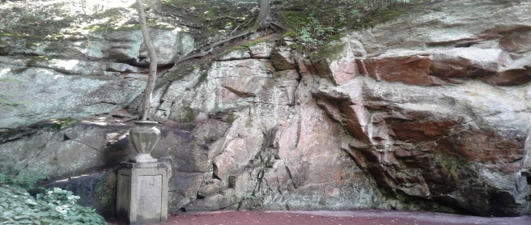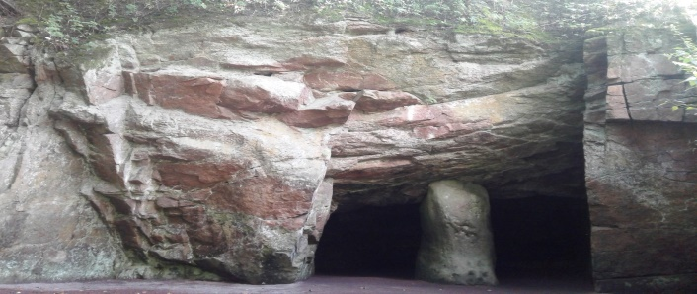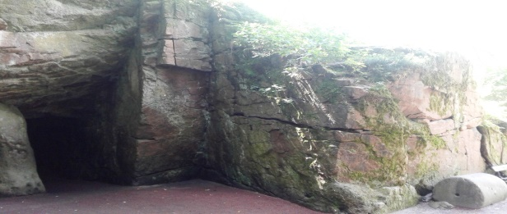

Рис. 2.1. Об’єкт «Стіна гроту Каліпсо».

3. РЕЗУЛЬТАТИ ДОСЛІДЖЕНЬ.

3.1. Топографо-геодезична вивченість району проведення робіт

Територія НДП НАН України «Софіївка» забезпечена топографічним зніманням масштабу 1:2000 із розвинутою мережею пунктів полігонометрії 3 класу і 1 розряду. Використання зазначеного методу обумовлене складним рельєфом та залісеністю (закритістю) території. На території НДП НАН України «Софіївка» у 1988 році були проведені роботи із фотограмметричного знімання у масштабі 1:2000. Територія НДП НАН України «Софіївка» перекривається топографічними планами з номенклатурою IV-4-б та IV-4-д.

Частина території - 20%, переважно об’єкти гідрографії і мало залісені ділянки північної та центральної частини НДП НАН України «Софіївка» знімалися стереотопографічним методом з перетином рельєфу h=1,0 м.

Значна частина території НДП НАН України «Софіївка» - 80%, а саме центральна і південна частина, що у більшій мірі перекриті деревною рослинністю, знімалися комбінованим методом з перетином рельєфу h=1,0 м.

Наявні аерофотоматеріали (цифрове аерофотознімання) на територію НДП НАН України «Софіївка» виконані Вінницьким НВП «Геосистема» у 2012 актуальні, але не мають цінності як планово-геодезична основа, так як виконані у літній період і територія парка на 80% перекрита кронами дерев. Цифрові аерофотознімки виконаніув масштабі 1:25000, трансформовані і представлені у вигляді ортофотознімків.

Опорова мережа представлена міською полігонометрією, частина знаків якої закріплена стінними (фундаментальними) реперами, частина – ґрунтовими реперами.

Пункти полігонометрії IV класу представлені 6-ма стінними реперами, закладеними у тумби верхніх і нижніх воріт НДП НАН України «Софіївка». Пункти легко ідентифікуються і можуть бути використані у якості планової опори.

На вищевказаних топопланах позначено 16 пунктів полігонометрії 1 розряду, закладених у 80-х роках ХХ сторіччя, що переважно не збереглися (перекриті доріжками, знищені у результаті реконструкції, тощо).

Доцільно провести геодезичні роботи із відшукування ґрунтових реперів 1 розряду, але це питання необхідно узгоджувати із керівництвом, тому, що передбачається проведення шанцевих робіт.

Нівелірна мережа на території НДП НАН України «Софіївка» представлена технічним нівелюванням по сторонах полігонометрії 1 розряду. Висоти передані на ґрунтові репери і на 2 опорні пункти полігонометрії IV класу.

3.2. Мережа трилатерації на об’єкті «Стіна гроту Каліпсо»

На об’єкті «Стіна гроту Каліпсо» було уточнено їх кількість і розташування. Разом закладено 18 деформаційних марок (рис. 3.2).

Для проведення спостережень поза зоною впливу деформацій було визначене місце розташування опорової точки, розроблена конструкція і виготовлений пілон, що слугуватиме як опоровою точкою, так і столиком для встановлення прилада під час спостережень (рис. 3.1).

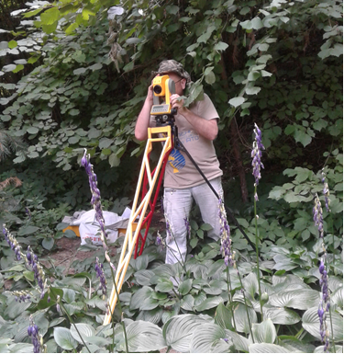

Рис. 3.1. Місце розташування опорової точки і пілон для спостережень.

3.3. Роботи на об’єкті «Грот Каліпсо»

Протягом осені 2019-весни 2020 рр. на об’єкті було знищено 8 деформаційних марок (№№ 1, 3, 4, 13, 14, 15, 16, 17) і опорова точка «Черепаха» (Рис. 3.2).

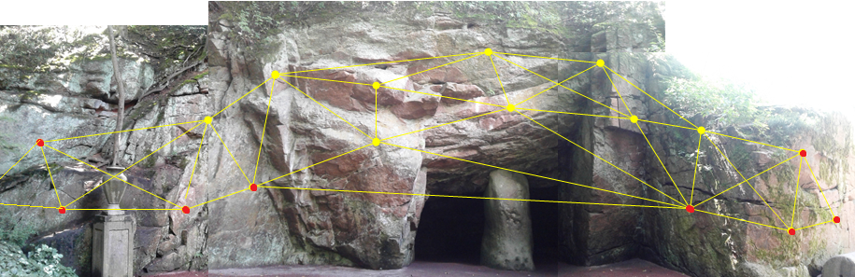

Рис. 3.2. Розташування існуючих (жовті) і знищених (червоні) деформаційних марок на гроті «Каліпсо»

Протягом 2020 року на об’єкті «Грот Каліпсо» вимірювання мережі деформаційних марок проводилися щомісяця, у 10-15 числах, близько 11-00 дня.

Умови вимірювання (крім кліматичних) дотримувалися: спостереження проводилися електронним тахеометром Trimble 3305 DR із точки «Штатив» (рис. 3.3).

Прилад встановлювався у спеціально сконструйований у лабораторії напівпостійний штатив (рис. 3.4), використання якого забезпечує однозначність встановлення приладу із точністю mh= 2 мм по висоті і mxy = 1 мм у плані. Штатив встановлюється на три штирі, забетонованих на глибину hзакл = 0,8 м. (нижче глибини промерзання ґрунту (hпром= 0,7 м).

Менша точність встановлення приладу по висоті обумовлена наявністю пилу і бруду на головках штирів.

СКП встановлення mh і mxy розраховувалися по результатах багатократних (60 разів) кутових подвійних вимірювань вертикальних і горизонтальних кутів, проведених електронним тахеометром Trimble 3305 DR із точки «Штатив» у 2019 і 2020 рр. за формулою:



де *di= li'-li"* – різниці парних значень;

*li'* – результати вимірювань у 2019 р.;

*li"* – результати вимірювань у 2020 р.

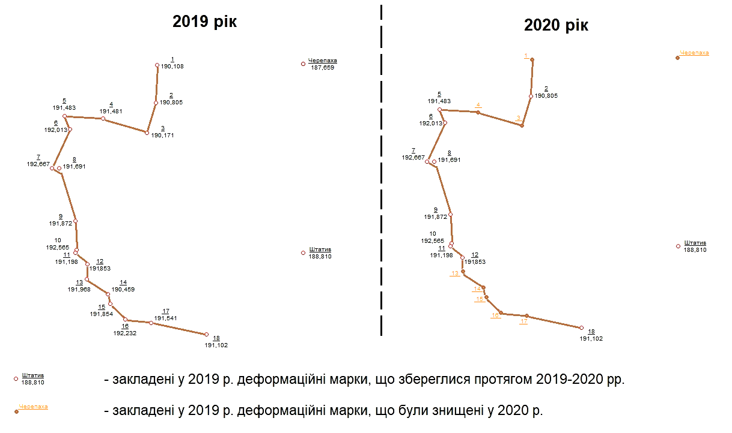

Рис. 3.3. План мережі на момент створення (весна 2019) і на момент звітування (осінь 2020)

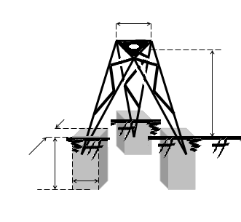

Рис. 3.4. Конструкція і спосіб встановлення напівпостійного штативу на твердій точці «Штатив».

Переобчислення координат точок мережі проводилося раз на квартал. Мета переобчислення – встановленні присутності/відсутності деформацій гранітних брил, що є елементами гроту. Обчислення проводилися у програмі «МГСеті»:

Виконавець: Кононенко

Инструмент: Trimble

СКП вертикальних кутів 10"

СКП напрямків 6,49 "

СКП відстаней 5,3 мм

СКП одиниці ваги перевищень 8,03 мм

Тип сети: планово-висотна

Зрівнювання мережі метод найменших квадратів.

Кількість рівнянь поправок 66

В результаті зрівнювання встановлені координати точок мережі деформаційних марок на об’єкті «Грот Каліпсо» (табл. 3.1). Середні квадратичні похибки визначення координат точок, на які здійснювалося подвійне візування (із опорової точки «Штатив»)

0,0004 < mxy <0.0023 м.

Визначення висот точок проводилося за формулами геодезичного (тригонометричного) нівелювання. СКП визначення висот mh у межах:

0,0006 < mh < 0,0010 м

що дозволяє віднести мережу до ІІІ класу точності. Каталог висот деформаційних марок наведений у табл. 3.2.

Таблиця 3.1

**Каталог планових координат деформаційних марок**

+--+---------------+-------------------------------------------+----------------------------+----------+

|№ | - | Координати точок | СКП | |

| | Точки |-------------------------------------------|----------------------------| Прим |

|п/п| | X | Y | Z - | Mx | My | Mz | мітки |

+---+--------------+----------------+--------------+-----------+---------+---------+-------+---------+

| 1| St| 4474.0540| 4443.7910|188.8100| | | | |

| 2| 18| 4481.0921| 4443.0233| | 0.0009| 0.0003| | |

| 3| 12| 4484.1801| 4450.0499| | 0.0007| 0.0004| | |

| 4| 11| 4484.3457| 4450.9770| | 0.0007| 0.0004| | |

| 5| 10| 4484.2081| 4451.0718| | 0.0007| 0.0004| | |

| 6| 9| 4483.3046| 4452.4346| | 0.0007| 0.0004| | |

| 7| 8| 4482.6478| 4455.6361| | 0.0007| 0.0005| | |

| 8| 7| 4482.3497| 4455.4109| | 0.0007| 0.0005| | |

| 9| 6| 4480.5724| 4456.9031| | 0.0012| 0.0023| | |

| 10| 5| 4480.3908| 4457.6841| | 0.0011| 0.0023| | |

| 11| 2| 4475.8422| 4455.4930| | 0.0004| 0.0003| | |

+---+--------------+---------------+-------------+----------+---------+--------+--------+------------+

Визначення горизонтальних кутів проводилося із СКП mβ , що знаходиться у межах:

6,42" < mβ < 6,58"

Достатньо висока похибка пояснюється невеликими (від 7 до 15 м) відстанями між приладом і деформаційними марками, що не дозволяє точно

Таблиця 3.2

Каталог висот деформаційних марок

|  |  |  |
| --- | --- | --- |
| № | Назва деформаційної марки | Висота, Н, м |
| 1 | 18 | 191,8505 |
| 2 | 12 | 191,1950 |
| 3 | 11 | 192,5625 |
| 4 | 10 | 191,8697 |
| 5 | 9 | 191,6883 |
| 6 | 8 | 192,6644 |
| 7 | 7 | 192,0107 |
| 8 | 6 | 190,4795 |
| 9 | 5 | 190,8019 |
| 10 | 2 | 191,0988 |

навести на центр марки. Значення горизонтальних кутів приведені у таблиці 3. Проаналізувавши результати вимірювань горизонтальних кутів запропоновано:

1. Змінити деформаційні марки на марки іншого типу.
2. Створити це одну станцію (замість втраченої станції «Черепаха» - яка має знаходитися поза межами впливу факторів деформацій на відстані більше 25 м. від досліджуваних деформаціних марок.

Визначення довжин ліній лазерним світловіддалеміром проводилося шляхом багатократних вимірювань відстаней до деформаційних марок в одному напрямку із середньою відносною похибкою fвідн =1/17944 (мінімальна точність 1/4347, максимальна 1/36982) дозволяє віднести дані вимірювання до 1 розряду точності (табл 3.3).

Таблиця 3.3

**Каталог зрівняних сторін**

| Точка | Дирекційний | СКП | Довжина | СКП | Відносна | Перевищ | СКП |

| | кут | кута | лінії | лінії | похибка | | перевищ.|

| | ° ' " ‘ | " | м | м | | м | м |

+--------+ Станция St |

| 18|353°46'29".89 | 6.58’ » 7.0799| 0.0009| 1:7878| | |

| 12| 31°43'12".91 | 6.5’| » 11.9043| 0.0008| 1:15654| | |

| 11| 34°55'27".08 | 6.4’| » 12.5522| 0.0008| 1:16304| | |

| 10| 35°38'29".69 | 6.4’| » 12.4946| 0.0008| 1:16479| | |

| 9| 43°03'25".56 | 6.4’| » 12.6604| 0.0007| 1:18276| | |

| 8| 54°02'19".08 | 6.4’| » 14.6342| 0.0007| 1:20199| | |

| 7| 54°28'33".74 | 6.4’| » 14.2773| 0.0007| 1:20548| | |

| 6| 63°34'00".58 | 6.6’| » 14.6430| 0.0025| 1:5796| | |

| 2| 81°18'42".88 | 6.5’| 11.8378| 0.0003| 1:36282| | |

+--------+-------------------+-------+------------+---------+-------------+-------------+------------+

Порівняння координат деформаційних марок, визначених протягом 2019 року, і протягом 2020 року не виявило руху гранітних монолітів, що складають грот «Каліпсо». Відновлення втрачених деформаційних марок визнане недоцільним.

3.4. Грот Водоспаду

Протягом 2020 р. лабораторією були проведені лінійні вимірювання на об’єкті «Грот Водоспаду». Загальна кількість точок - 20 шт. З них: контрольні точки поза зоною деформації – 2 шт., деформаційні марки – 18 шт. Точки позначені жовтою фарбою, колами, діаметром 3 см. Протягом 2019-2020 року всі точки збережені.

Адміністрація НДП НАН «Софієвка» заборонила закріпляти деформаційні марки іншим способом через втрату об’єктом туристичної привабливості.

Вимірювання зі створення мережі проводилися металевими і лазерними рулетками. Результати багатократних (5 разів – лазерними і 2 рази – металевими рулетками) вимірювань, проведених протягом 2020 р показали, що результати лінійних вимірювань мають значну (більше 3 мм) розбіжність, яка залежить від наступних чинників:

1. Для металевих рулеток: нерівність стін гроту не дає можливості однозначно встановити рулетку на деформаційні марки як на початку, так і у кінці лінії.
2. Для лазерних рулеток: нерівність стін не дозволяє однозначно встановити лазерну рулетку на точку (рис. 3.5) і виключає однозначне наведення на пляму деформаційної марки.

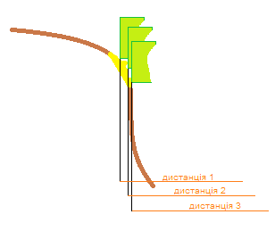

Рис. 3.5. Неоднозначність встановленні мірного приладу на опуклу стіну.

Зважаючи на вищевказане, прийнято рішення про виготовлення спеціального приладу – «довгоміру», який дозволив би однозначно встановлювати відстані між деформаційними марками у «Гроті Водоспаду».

В основі вимірювання лежить механічний принцип, при якому лінія вимірюється шляхом загвинчування/вигвинчування мірного гвинта з кроком різьби 1 мм. Гвинт захищений алюмінієвим корпусом і не зазнає деформацій від ударів і впливу зовнішнього середовища. Відлік проводиться по шкалі, розташованій на корпусі за допомогою шкали ноніуса. Очікувана точність відліку 0,3 – 0,5 мм.

Однозначність встановлення забезпечується малими розмірами (до 1 мм) деформаційної марки і конічно-кульовою головкою, що розташована у початку і кінці приладу (рис. 3.6).

*різьба М6*



Рис. 3.6. Конічно-кульова головка довгоміру

ВИСНОВКИ

1. Порівняння координат деформаційних марок, визначених протягом 2019 року та 2020 року не виявило руху гранітних монолітів, що складають «Грот Каліпсо».
2. Середні квадратичні похибки визначення координат точок, на які здійснювалося подвійне візування (із опорової точки «Штатив»)

0,0004 < mxy <0.0023 м, висот - 0,0006 < mh < 0,0010 м, горизонтальних кутів - 6,42" < mβ < 6,58", відстаней (лазерним віддалеміром) - із середньою відносною похибкою fвідн =1/17944.

1. Для більшої точності вимірювань необхідно змінити деформаційні марки на марки іншого типу, створити це одну станцію (замість втраченої станції «Черепаха») - яка має знаходитися поза межами впливу факторів деформацій на відстані більше 25 м від досліджуваних деформаціних марок.
2. Вимірювання зі створення мережі на «Гроті водоспаду» проводилися металевими і лазерними рулетками. Дослідження показало, що для металевих рулеток: нерівність стін гроту не дає можливості однозначно встановити рулетку на деформаційні марки як на початку, так і у кінці лінії. Для лазерних рулеток: нерівність стін не дозволяє однозначно встановити лазерну рулетку на точку і виключає однозначне наведення на пляму деформаційної марки.
3. Для однозначних вимірювань запропоновано виготовити спеціальний прилад – «довгомір», який дозволив би однозначно встановлювати відстані між деформаційними марками у «Гроті Водоспаду».

ЛІТЕРАТУРА

1. Аналітично-описова частина до стратегії розвитку Черкаської області. 2014. м. Черкаси. URL: http://www.ck-oda.gov.ua/docs/2014/31_10_2014.pdf
2. Ганьшин В.Н., Коськов Б.Н., Хренов Л.С. Справочное руководство по крупномасштабным съемкам. М.: Недра, 1977. 248 с.
3. Загальна характеристика фізико-георгафічних та агрокліматичних умов Черкаської області. URL: http://agrometeo.od.ua/articles.php?article_id=57
4. Інструкція з топографічного знімання в масштабах 1:5000; 1:2000; 1:1000 та 1:500 (ГКНТА-2.04-02-98). Київ: ГУГК України, 1998. 154 с.
5. Недвига М.В. Морфологічні критерії та генезис сучасних ґрунтів України. / М.В. Недвига. Київ: Сільгоспосвіта, 1994. 344 с.
6. Порядок охорони геодезичних пунктів Постанова Кабінету Міністрів Українивід 8 листопада 2017 р. № 836. URL: http://zakon.rada.gov.ua/laws/show/836-2017-п
7. Порядок побудови Державної геодезичної мережі. Постанова Кабінету Міністрів Українивід 7 серпня 2013 р. № 646. URL: http://zakon.rada.gov.ua/laws/show/646-2013-п